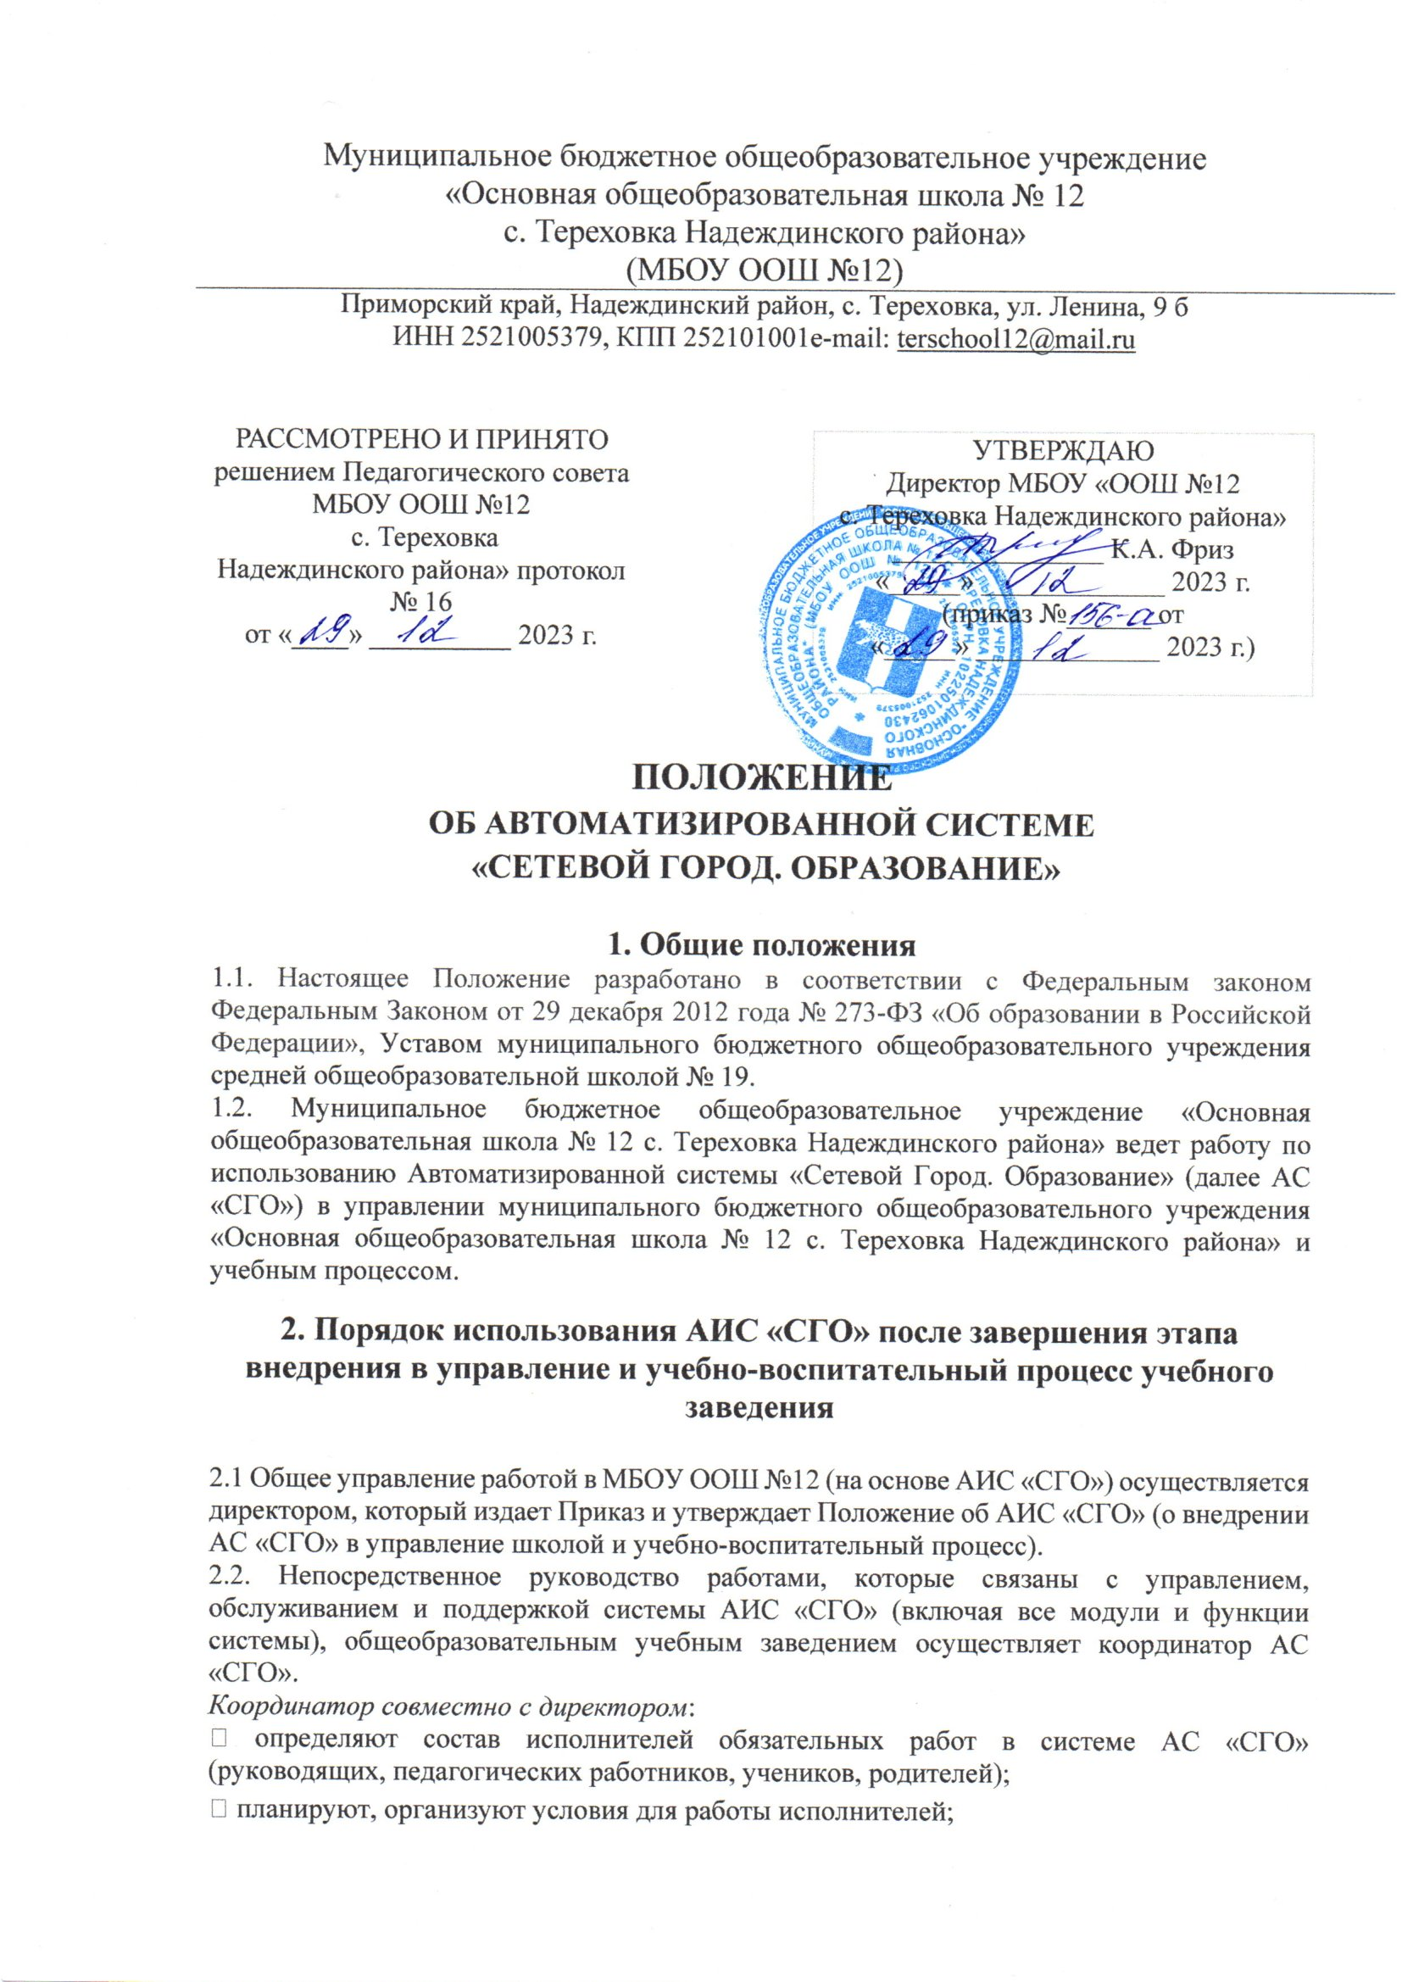

• контролируют условия осуществления работ в системе АС «СГО», определенных этим Положением;
2.3. Сетевой системный администратор:
- обеспечивает бесперебойную работу в системе;
- следит за работой форума, удаляет сообщения, содержащие грубую или ненормативную лексику, либо высказывания, обижающие кого-либо из участников форума;
- оказывает методическую поддержку сотрудникам ОУ по использованию АИС;
- производит корректировку общей информации и настроек школы;
- производит конструирование отчетов по заявкам администрации и педагогов;
- отвечает за обеспечение безопасности работы АИС в ОУ;
- определяет права доступа к системе.
Координатор лично:
• отвечает за соблюдение сроков выполнения работ и организации отчетности участникам учебного процесса;
• отчитывается перед участниками учебно-воспитательного процесса о состоянии внедрения и использования системы АС «СГО».

2.4. Работы, которые связаны с обеспечением бесперебойной работы в системе и работы, которые связаны с обеспечением безопасности, выполняет Сетевой системный администратор.
2.5. Ежедневные работы по заполнению, введению информации и поддержке работы модулей системы, составлении отчетов, предоставление консультаций учителям выполняют Сетевые классные руководители.
2.6. Классные руководители школы и заместители директора способствуют предоставлению оперативной информации, необходимой для введения в систему АС «СГО» инженеру-программисту
2.7. Учителя-предметники:
- ежедневно выставляют текущие оценки по предметам учебного плана.
- ежедневно заносят в электронный журнал домашнее задание.
- один раз в четверть заносятся итоговые оценки по предметам для учащихся 2-9 классов.
- один раз в год вносятся годовые, экзаменационные, итоговые оценки за текущий учебный год.
2.8. Секретарь-делопроизводитель:
- информацию по мере создания приказа о выбытии, или прибытии учащихся в школу, или о переводе в следующий класс.
- информацию о педагогах или о работниках школы в связи с поступлением на работу, увольнением с работы, или переводом на другую должность.
2.9. Классные руководители:
- ежедневно отмечают в журнале пропуски и опоздания учащихся;
- раз в месяц проверяют и корректируют информацию об учащихся и их родителях
2.10. Заместитель директора по УВР:
- изменяет учебный план на следующий учебный год в летний период текущего года
2.11. Координатор АС «СГО» совместно с Сетевыми классными руководителями:
- готовят отчеты и другие материалы для оглашения участникам учебно-воспитательного процесса;
- готовят предложения для подключения новых возможностей системы;
- наблюдают за работой в системе учителей и учеников.
2.12. Модераторы форума системы АС «СГО»:
- следят за активностью форума, читают все сообщения участников форума, могут комментировать их своими сообщениями, в соответствии с темой форума;
- удаляют сообщения, содержащие грубую или ненормативную лексику, либо высказывания, обижающие кого-либо из участников форума.
2.13. Директор учебного заведения отчитывается по результатам работы перед органами общественного самоуправления или, при необходимости, управлением образования или учредителем учебного заведения, в установленные ими сроки.

3. Финансирование работы по внедрению АС «СГО» в учебном заведении

Финансирование работ по внедрению АС «СГО» в учебном заведении осуществляется за счёт средств фонда оплаты труда ОУ.
Финансирование работ по внедрению и использованию АС «СГО» может осуществляться за счет средств государственного и местного бюджетов, специальных средств, а также других источников, не запрещенных действующим законодательством.

